

МИНОБРНАУКИ РОССИИ
Федеральное государственное бюджетное образовательное учреждение высшего образования
«МИРЭА – Российский технологический университет»
РТУ МИРЭА

Отчет о выполнении лабораторной работы
Основы написания управляющих программ для 3D-принтера на прошивке Marlin, RepRap и Duet
Студент Болдинов Алексей Валерьевич курс 2 группа ЭФМО-02-24

1. Опишите структуру G-code файла и основные секции в нем:
1. Заголовок файла
2. Начальные установки (Start G-code)
3. Основная часть с командами печати:
2. Какие методы поиска команд в G-code вы использовали?
Поиск по номеру слоя
Определение высоты Z для нужного слоя
Анализ комментариев перед командами слоя

3. Опишите созданные вами шаблоны команд и их назначение:
Изменение температуры экструдера.
Изменение скорости перемещения экструдера.
Изменение скорости вентилятора
4. Как осуществляется внедрение шаблона в существующий G-code?
Определение точки вставки.
Копирование шаблона с заменой переменных
5. Каким образом проверяется корректность внесенных изменений?

• Синтаксическая проверка

Проверка конфликтов команд
Тестовый прогон в слайсере

Составьте таблицу использованных шаблонов:

Название шаблона | Содержание | Назначение | Слой  применения
Изменение температуры | M104 S[TEMP] ; Set new temperature  G4 P1000 ; Wait 1 second  M400 ; Wait for moves  M109 S[TEMP] ; Wait for temperature | Изменение температуры | 5,10
Изменение скорости | M220 S[SPEED] ; Change speed percentage  G4 P500 ; Short pause  M400 ; Wait for moves | Изменение скорости | 5
Управление  вентилятором | M106 S[FAN] ; Set fan speed  G4 P1000 ; Wait 1 second | Управление  вентилятором | 10

Внесите информацию о модификациях G-code:

Слой | Внесенные изменения | Результат модификации
5 | Изменение температуры, | Изменения температуры (210°C)
5 | Изменение скорости | Изменения скорости (80%)
10 | Изменение температуры | Изменения температуры (215°C)
10 | Управление вентилятором | Управления вентилятором (75%)
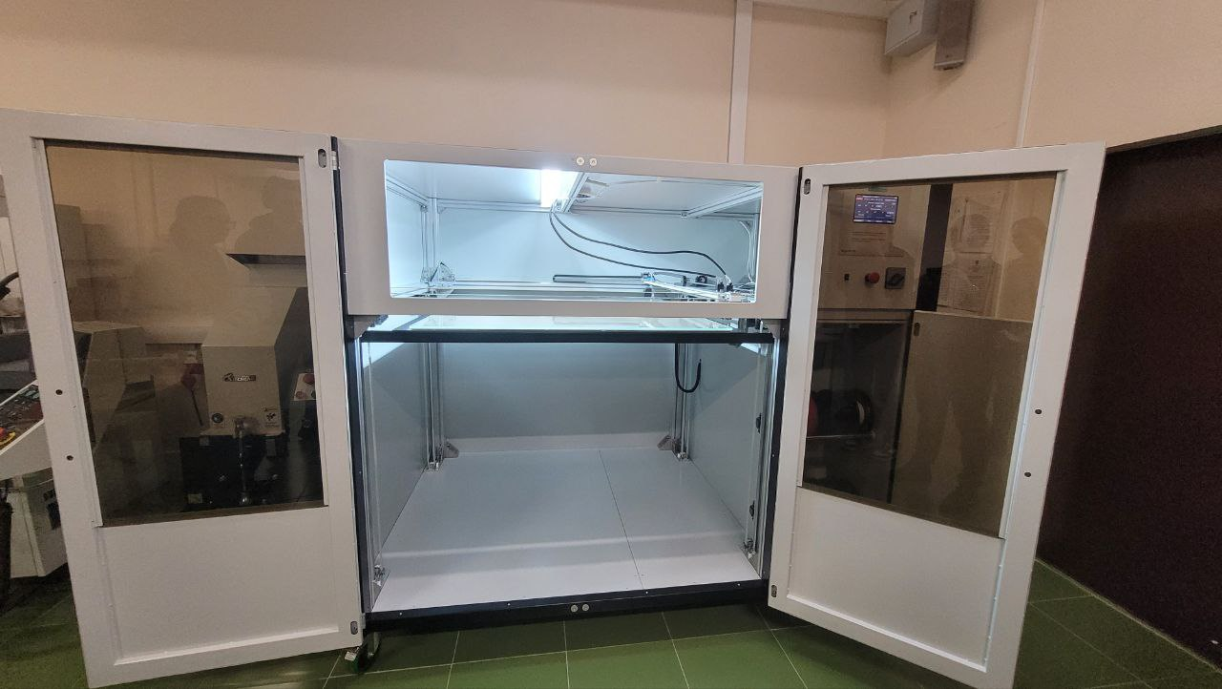
Рисунок 1 – 3D-принтер
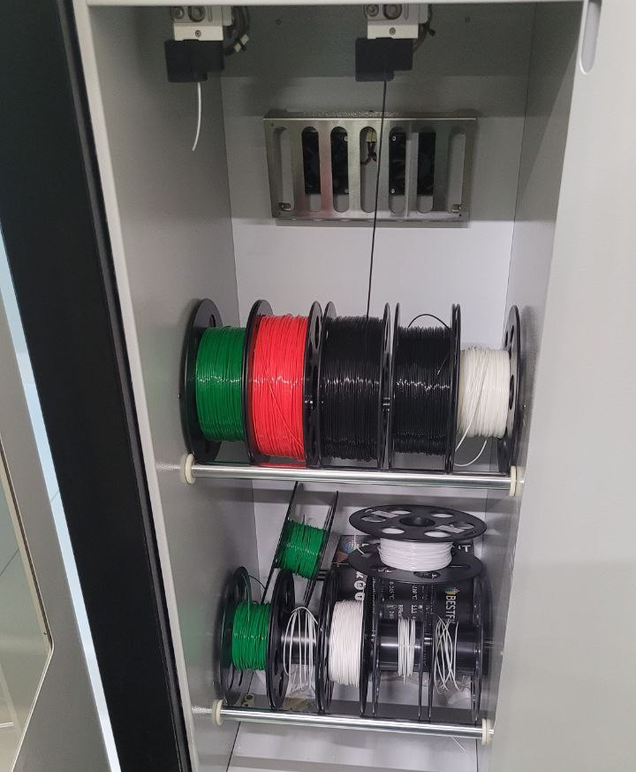
Рисунок 2 – Блок с материалами
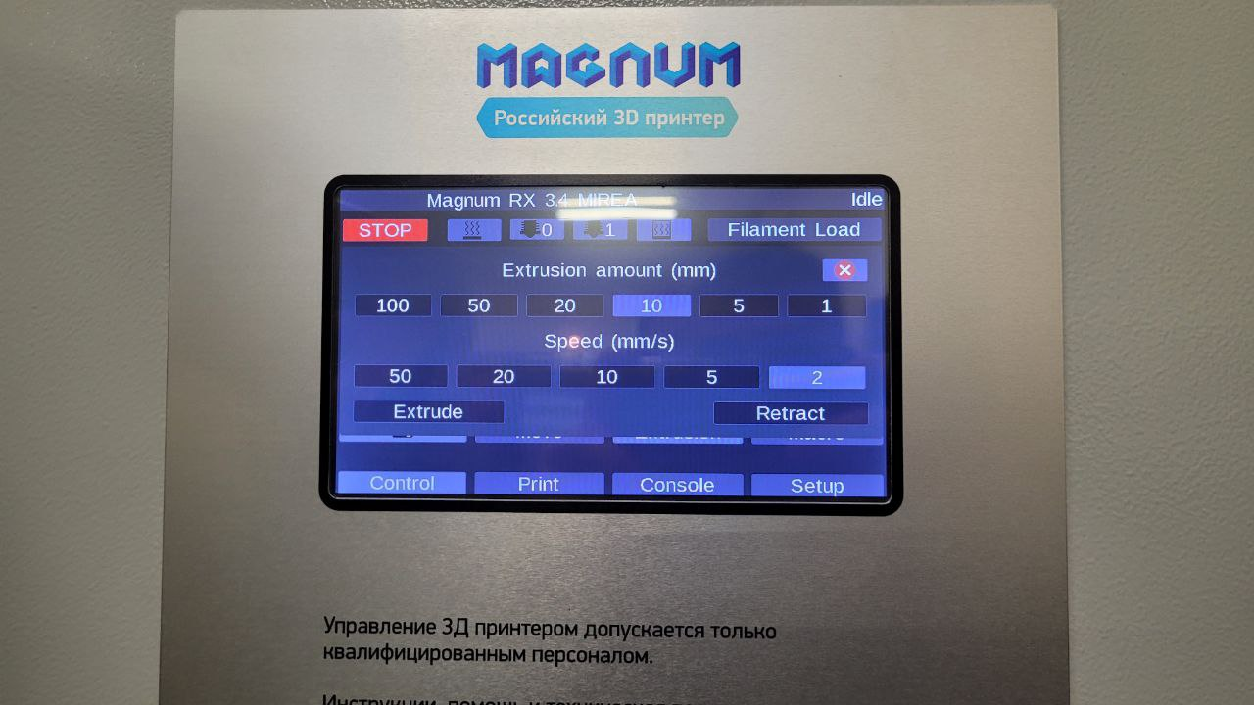
Рисунок 3 – Блок управления
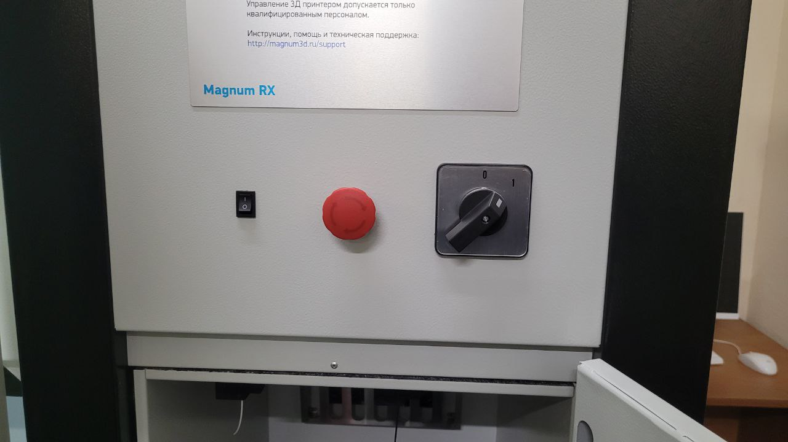
Рисунок 4 – Включение/выключение
Вывод:
Были изучены шаблоны в G-code. Их вставка, форматирование и изменение. Были созданы шаблоны

изменения скорости, изменения температуры и управления вентилятором.

Работу выполнил: | подпись | дата
Работу принял: | подпись | дата

